Unsere VWA-Workshops:
- Fake News
- Recherche
- Themenfindung

- VWA-Beratung
- Zitieren

Herzlich willkommen

in unserer

BiB
Unser
Angebot:

- Sachbücher
- Zeitschriften
- Hörbücher
- DVDs
- iPads
- Spiele

…und
natürlich…

- Jede Menge Romane!
Unsere
Veranstaltungen:
- Lesungen
- Leseaktionstage
- Schachturnier
- Kreatives Schreiben
- Bib-Einführungen
…und und und
  - Tag der offenen Tür

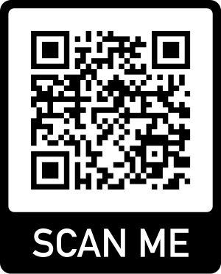
05. Oktober 2022

9:00 bis 17:00 Uhr

